1. N-(4-fluorbenzil)-N-(1-metilpiperidin-4-il)-N'-(4-(2-metilpropiloksi)-fenilmetil)karbamido hemi-tartrato formulės IV,
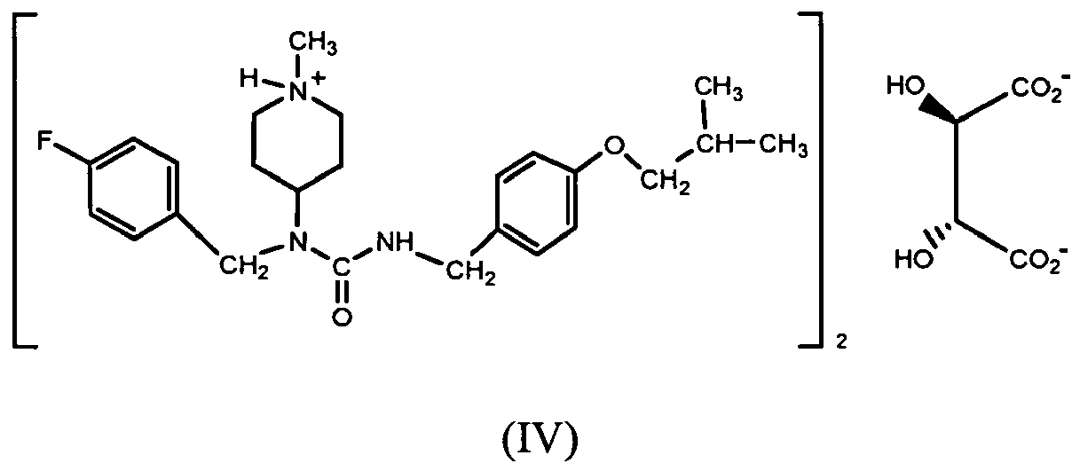
kristalinė forma, kuri
(a) pasižymi rentgeno spindulių difrakcijos tipine schema, apimančia smailes, turinčias d reikšmes angstremais apie 12,0, apie 10,7, apie 5,86, apie 4,84, apie 4,70, apie 4,57 ir apie 3,77; arba
(b) pasižymi endoterminiu signalu arti 177 °C su lydymosi entalpija apie 129 J/g, kaip nustatyta diferencinės skenuojamosios kalorimetrijos būdu.

2. Kristalinė forma pagal 1 punktą, kur kristalinės formos grynumas yra bent apie 70 %.

3. Kristalinė forma pagal 2 punktą, kur kristalinės formos grynumas yra bent apie 80 %.

4. Kristalinė forma pagal 3 punktą, kur kristalinės formos grynumas yra bent apie 90 %.

5. Kristalinė forma pagal 4 punktą, kur kristalinės formos grynumas yra bent apie 95 %.

6. Kristalinė forma pagal 5 punktą, kur kristalinės formos grynumas yra bent apie 98 %.

7. Kristalinė forma pagal 1 punktą, kur kristalinė forma pasižymi rentgeno spindulių difrakcijos tipine schema, apimančia smailes, turinčias d reikšmes angstremais apie 12,0, apie 10,7, apie 7,4, apie 6,9, apie 6,6, apie 6,2, apie 5,86, apie 5,53, apie 5,28, apie 5,16, apie 4,84, apie 4,70, apie 4,57, apie 4,38, apie 4,09, apie 3,94, apie 3,77, apie 3,71, apie 3,49, apie 3,46, apie 3,25, apie 3,08 ir apie 2,93.

8. Kristalinė forma pagal 1 punktą, kur diferencinėje skenuojamojoje kalorimetrijoje kristalinės formos pirmasis skilimas yra stebimas temperatūroje virš 170 °C.

9. Kristalinė forma pagal 1 punktą, gaunama būdu, kuriame:
N-(4-fluorbenzil)-N-(1-metilpiperidin-4-il)-N'-(4-(2-metilpropiloksi)fenilmetil)-karbamido hemi-tartrato kristalinę formą arba N-(4-fluorbenzil)-N-(1-metilpiperidin-4-il)-N'-(4-(2-metilpropiloksi)fenilmetil)karbamido hemi-tartrato kristalinių formų mišinius suspenduoja poliariniame ir aprotoniniame tirpiklyje temperatūroje nuo maždaug 30 iki maždaug 70 °C;
suspensiją maišo, prudėdant kristalinės formos pagal 1 punktą kristalų užuomazgų, ir išskiria kietą kristalinę medžiagą iš suspensijos.

10. Kristalinė forma pagal 1 punktą, gaunama būdu, kuriame:
N-(4-fluorbenzil)-N-(1-metilpiperidin-4-il)-N'-(4-(2-metilpropiloksi)fenilmetil)-karbamido hemi-tartrato druską ištirpina tetrahidrofurane arba acetone temperatūroje nuo maždaug 0 iki maždaug 70 °C;
gautą tirpalą maišo temperatūroje nuo maždaug 50 iki maždaug 70 °C , pridėdant kristalinės formos C kristalų užuomazgų;
gautą suspensiją atšaldo vėsinimo greičiu nuo apie 5° iki apie 15 °C per valandą iki temperatūros nuo maždaug -20 °C iki maždaug kambario temperatūros; ir
išskiria kietą kristalinę medžiagą iš suspensijos.

11. Farmacinė kompozicija, apimanti kristalinę formą pagal bet kurį vieną iš 1 - 10 punktų ir farmaciniu požiūriu priimtiną nešiklį arba skiediklį.

12. Kristalinė forma pagal bet kurį vieną iš 1 - 10 punktų, skirta naudoti monoamino receptoriaus aktyvumo slopinimui.

13. Kristalinė forma pagal bet kurį vieną iš 1 - 10 punktų, skirta naudoti neuropsichiatrinių ligų gydymui.

14. Kristalinė forma pagal 13 punktą, kur neuropsichiatrinė liga yra pasirinkta iš grupės, susidedančios iš psichozės, šizofrenijos, šizoafektinių sutrikimų, manijos, psichotinės depresijos, afekto sutrikimų, demencijos, nerimo, miego sutrikimų, apetito sutrikimų, bipolinio sutrikimo, antrinės hipertenzijai psichozės, migrenos, vazospazmo ir išemijos, motorinio tiko, tremoro, psichomotorinio sulėtejimo, bradikinezijos ir neuropatinio skausmo.

15. Kristalinė forma, skirta naudoti pagal 14 punktą, kur neuropsichiatrinė liga yra šizofrenija.

16. Kristalinė forma, skirta naudoti pagal 14 punktą, kur neuropsichiatrinė liga yra psichozė.

17. Kristalinė forma pagal bet kurį iš 1-10 punktų, skirta naudoti neurodegeneratyvinių ligų gydymui.

18. Kristalinė forma, skirta naudoti pagal 17 punktą, kur neurodegeneratyvinė liga yra pasirinkta iš grupės, susidedančios iš Parkinsono ligos, Huntingtono ligos, Alzheimerio ligos, spinocerebelinės atrofijos, Toureto sindromo, Fridricho ataksijos, Machado-Joseph'o ligos, demencijos dėl Levi kūnelių, distonijos, progresuojančio suprabranduolinio paralyžiaus ir kaktos-smilkinių demencijos.

19. Kristalinė forma pagal bet kurį iš 1-10 punktų, skirta naudoti diskinezijos, susijusios su dopaminergine terapija, gydymui.

20. Kristalinė forma pagal bet kurį iš 1-10 punktų, skirta naudoti distonjos, mioklonijos arba tremoro, susijusių su dopaminergine terapija, gydymui.

21. Kristalinė forma pagal bet kurį iš 1-10 punktų, skirta naudoti trombozinės būklės gydymui.

22. Kristalinė forma, skirta naudoti pagal 21 punktą, kur trombozinė būklė yra pasirinkta iš grupės, susidedančios iš miokardo infarkto, trombozinio arba išeminio insulto, idiopatinės ir trombozinės trombocitopeninės purpuros, periferinių kraujagyslių ligos ir Reino ligos.

23. Kristalinės formos pagal bet kurį iš 1-10 punktų panaudojimas gaminant farmacinę kompoziciją, skirtą monoamino receptoriaus aktyvumo slopinimui.

24. Kristalinės formos pagal bet kurį iš 1-10 punktų panaudojimas gaminant farmacinę kompoziciją, skirtą neuropsichiatrinių ligų; neurodegeneratyvinių ligų; diskinezijos, susijusios su dopaminergine terapija; distonijos, mioklonijos arba tremoro, susijusių su dopaminergine terapija; arba trombozinės būklės gydymui.

25. Kristalinės formos pagal 1 punktą gamybos būdas, kuriame:
junginio formulės IV kietą formą suspenduoja aprotoniniame tirpiklyje:
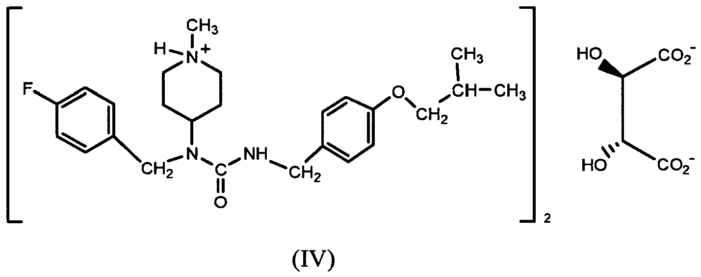
suspensiją maišo, pridedant kristalinės formos pagal 1 punktą kristalų užuomazgų; ir kristalinę formą pagal 1 punktą išskiria iš suspensijos.

26. Būdas pagal 25 punktą, kur tirpalo temperatūra suspendavimo stadijos metu yra nuo maždaug 30 iki maždaug 100 °C.

27. Būdas pagal 25 punktą, kur aprotoninis tirpiklis yra pasirinktas iš grupės, susidedančios iš vieno arba kelių tokių: alifatiniai arba cikliniai eteriai, karboksiliniai esteriai, laktonai, alkanai ir alifatiniai C₃-C₈ ketonai.

28. Būdas pagal 25 punktą, kur kristalinimą su kristalų užuomazgomis vykdo temperatūroje maždaug 40 iki maždaug 80 °C.

29. Būdas pagal 25 punktą, papildomai apimantis suspensijos vėsinimą greičiu nuo apie 0,1 iki apie 1 °C per minutę.

30. Būdas pagal 25 punktą, kur suspensiją vėsina iki maždaug kambario temperatūros.

31. Kristalinės formos pagal 1 punktą gamybos būdas, kuriame:
N-(4-fluorbenzil)-N-(1-metilpiperidin-4-il)-N'-(4-(2-metilpropiloksi)fenilmetil)karbamido hemi-tartrato kristalinę formq arba N-(4-fluorbenzil)-N-(1-metilpiperidin-4-il)-N'-(4-(2-metilpropiloksi)fenilmetil)karbamido hemi-tartrato kristalinių formų mišinius suspenduoja poliariniame ir aprotoniniame tirpiklyje temperatūroje nuo maždaug 30 °C iki maždaug 70 °C;
suspensiją maišo, pridėdant kristalinės formos pagal 1 punktą kristalų užuomazgų, ir išskiria kietą kristalinę medžiagą iš suspensijos.

32. Kristalinės formos pagal 1 punktą gamybos būdas, kuriame:
N-(4-fluorbenzil)-N-(1-metilpiperidin-4-il)-N'-(4-(2-metilpropiloksi)fenilmetil)karbamido hemi-tartrato druską tirpina tirpiklyje temperatūroje nuo maždaug 0 iki maždaug 70 °C;
gautą tirpalą maišo temperatūroje nuo maždaug 50 iki maždaug 70 °C , pridedant kristalinės formos pagal 1 punktą kristalų užuomazgų;
gautą suspensiją atšaldo vėsinimo greičiu nuo apie 5° iki apie 15 °C per valandą iki temperatūros nuo maždaug -20 °C iki maždaug kambario temperatūros; ir
išskiria kietą kristalinę medžiagą iš suspensijos.

33. Būdas pagal 32 punktą, kur tirpiklis yra pasirinktas iš grupės, susidedančios iš tetrahidrofurano, acetono, dichlormetano, 1,4-dioksano, etanolio, izopropanolio ir acetonitrilo.

